15-mazu:

Darsda yechiladigan misollar

1-masala. *ABC* to’g’ri burchakli uchburchakni *a* va *b* katetlarini diametr qilib chizilgan aylanalarning kesishgan *C* va *P* nuqtalari orasidagi masofani toping (73-chizma).

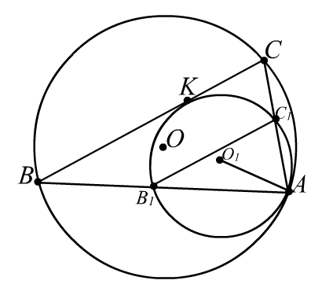

74-chizma

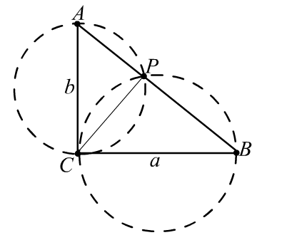

73-chizma

Yechish 73-chizmaga e’tibor bersak *∠BPC = ∠APC = 90°* ekanligini ko’ramiz, chunki bu burchaklar *BC* va *CA* diametrlarga tiralgan. Shunday qilib *∠APB= 180°, B, P* va *A* nuqtalar bir to’g’ri chiziqda yotishi bilan birgalikda *P* nuqta, *C* uchdan gipotenuzaga tushirilgan perpendikulyarning asosi.

73-chizma

*∠BCP = ∠CAP,* u holda *ΔPBC  ΔCBA*

bundan



2-masala. Ikkita *S1(O,r)* va *S2(O1,r1)* aylanalar *A* nuqtada ichki urinadi . *S1*ichki aylananing ixtiyoriy *K* nuqtasiga *BC* urinma kesma o’tkazilgan . Bu kesmani *K* nuqta *BK* va *KC* kesmalarga ajratadi. Bu kesmalar urinish nuqtadan bir xil burchak ostida ko’rinishini isbotlang.(74-chizma)

Isboti. *GAk(O)=O1* gomotetiya olamiz. Bu gomotetiyada *GAk(S)=S1* o’tadi, *GAk(AB)=AB, GAk(AC)=AC* to’g’ri chiziqlar o’z-o’ziga o’tadi.

*GAk(B)=B1 GAk(C) = C1 => GAk(BC)=B1C1*. Bundan *BC||B1C1* kelib chiqadi. Agar urinma vatarga parallel bo’lsa, urinish nuqtasi vatarni tortib turgan yoyni teng ikkiga bo’ladi. Bundan *<CAK = <KAB* kelib chiqadi.